„Velykos atėjo!“ (3-5 metų vaikams)

Tikslas:
Ugdant tautinį identitetą, skatinti pažinti lietuvių liaudies tradicijas.
Uždaviniai:
- Skatinti domėtis Velykų švente, papročiais, švente lydinčiais personažais, atributais;
- Ugdytis meninę raišką, iš naujo atrandant spalvas ir jų reikšmes;
- Lavinti smulkiąją motoriką ir matematinius vaizdinius, atliekant rankų darbelius;
- Formuoti rašymo pradmenis atrandant ir išbandant kiaušinių marginimo raštus.

Klanais ir klaneliais
Vanduo supliuškėjo
Balandis sušuko:
„Velykos atėjo!“
Ir dažo margai kiaušinius.
Klanais ir klaneliais
Vanduo nupliuškėjo
Prie tako žibutė
Meile pražydėjo
Ir džiugina jaunus, senus.
Klanais ir klaneliais
Vanduo supliuškėjo
Balandis sušuko:
„Velykos atėjo“
V. Nemunėlis

Velykos – tai žiemos pabaigos šventė ir artėjančios vasaros sutikimas, niūrių žiemiškų drabužių keitimas ryškiomis pavasario spalvomis.

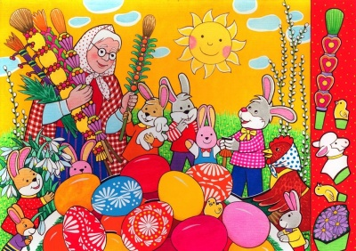
Velykė
Labiausiai šventų Velykų laukdavo vaikai. Velykų bobutė arba Velykė geriems vaikams atneša margintų kiaušinių. Ji pamiškėje su kiškiais dažo kiaušinius, kuriuos atėjus pavasariui sudeda į vaško arba cukraus vežimą, pasikinko į jį miško ilgaausius ir išvažiuoja pas gerus vaikus. Naktį visus juos aplanko ir apdovanoja. Velykė paliktas dovanas sudeda į iš vakaro vaikų paruoštas gūžteles arba tiesiog išslapsto namuose. Todėl jei turite broliukų ar sesyčių, galima surengti margučių rinkimo varžybas. Pasibaigus margučių ieškojimui galite pažaisti margučių ridenimo žaidimą. Jis patiks ne tik mažiesiems, bet ir vyresniems vaikams ir suaugusiems. Viskas, ko reikia šiam žaidimui tai margučiai, kuriuos suradote per margučių ieškojimo žaidimą ir lovelis skirtas jų ridenimui. Jei paridentas margutis, pataiko į kitą margutį, tai juos laimėjai ir reikia pasiimti. Žaidimą laimės tas, kuris susirinks daugiausiai margučių.
Velykų kiškutis - tai Velykės pagalbininkas.
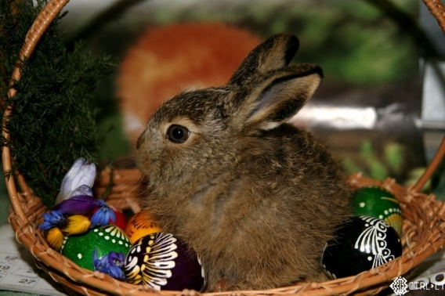
https://youtu.be/lNy56ffHrq0
Velykų kiaušinis
Seniausias mitas sako, kad „Mėnulyje ant akmens tupėjo milžiniška antis.
Ji buvo padėjusi kiaušinį ir ruošėsi pėrėt, bet nuskrido ieškoti maisto. Tuomet užėjo lietus, sudrėkino lizdą, jame pasidarė skylė, pro kurią iškrito kiaušinis. Krisdamas atsimušė į debesis ir suskilo į tris dalis. Iš trynio atsirado žemė, o iš baltymo – vandenys, iš kiauto – dangus ir žvaigždės“.
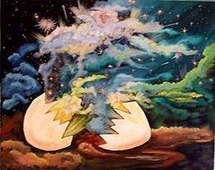
Mūsų senoliai margučius margindavo tik augaliniais dažais, pagamintais iš ąžuolo, alksnio, skroblo, šaltekšnio žievės, džiovintų dilgėlių, ramunėlių, rugiagėlių, svogūnų lukštų, šieno pakratų, eglių pumpurų ir kitų aplinkui augančių augalų.
Be išradingai numargintų žalčio (gyvatės) - išvingiuoti taškeliai, paukščių pėdutės, saulės, augalų raštų galima rasti aviliukų. Maži bičių nameliai, dėstomi arčiau kiaušinio galų. Tarp jų įterpiami augalų lapeliai, o galuose saulė su žvaigždėmis. Tokius margučius nuo seno per Velykas dovanodavo bitininkams, linkint bitelėms gero medonešio, o koriuose – gausaus medaus.
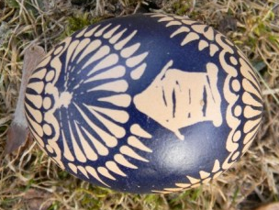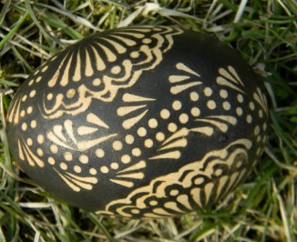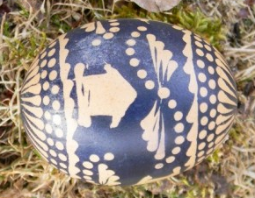
Kasmet velykinių pusryčių metu margučiais pasitikriname savo pačių tvirtumą. Tarp numargintų margučių ieškom stipriausio, galėsiančio atlaikyti bet kurio šeimos nario smūgį. Pirmąją šv. Velykų dieną daužti tik smailųjį kiaušinio galą, antrąją dieną – ir bukąjį.
Mažutis ąsotėlis - skani tyrelė. Kas?
Žinoma, kiaušinis. O kai kiaušinis spalvotas, rodos, dar gardesniu tampa.
Velykų margutis yra gyvybės, vaisingumo, derlingumo, gamtos atgimimo simbolis. Tačiau kiekviena spalva turi atskirą reikšmę. Taigi, patyrinėk, ką reiškia gauto margučio spalva ir ką ji tau šiemet žada. Štai kokia yra Velykinių kiaušinių spalvų simbolika:
ŽALIA simbolizuoja pavasario atgimimą, javų želmenis, augmenijos prabudimą. Tai gerumo ir naivumo spalva.
GELTONA spalva - šviesos ir saulės sustiprėjimą, dienos ilgėjimą. Tai saulės ir pinigų spalva, tačiau kartu ir godumo.
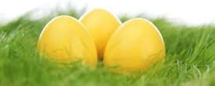
RUDA spalva - prinokusius javus, derlingumą.
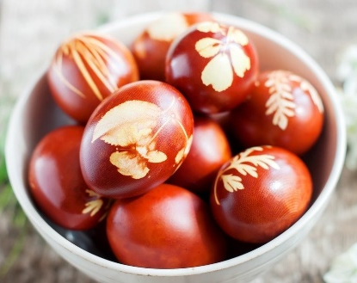
RAUDONA spalva - vaisingumą, gyvybės ir gyvenimo džiaugsmą, sėkmę visuose darbuose. Raudonu kiaušiniu linkima būti stipriam, aktyviam, visus nugalėti.
MĖLYNA spalva - dangų, kosminio pasaulio vienovę. Toks margutis reiškia ramybę, kantrybę ir protą.
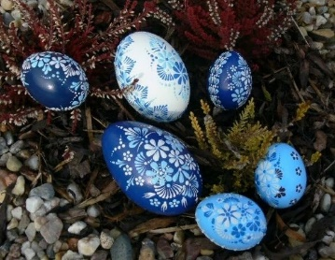
JUODA spalva - žemės simbolis.
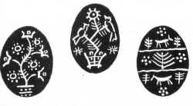

Velykų eglutė („kiaušinykas“ arba pasaulio medis) - seniau daug kam būdavo įprasta. Ją žmonės patys pasidarydavo: prie tiesios šakos pririšdavo eglės šakeles, padarydavo eglutės formos medelį, jį papuošdavo pavasarį išsprogusiais žilvičio kačiukais, forminiais sausainukais, popieriniais paukščiukais, gėlytėmis, medelyje padarydavo lizdelių, į juos įstatydavo po 9-12 kiaušinių. Tikėta, kad Velykų eglutės kiaušiniai žmogui neša laimę.
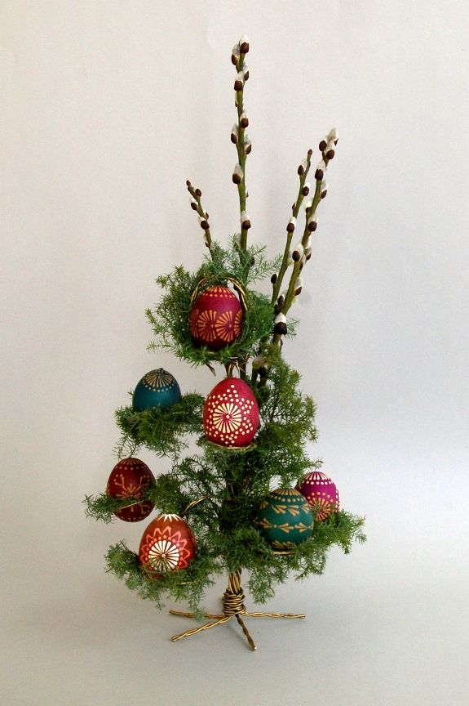
Margučiais galime papuošti ir paprastą medžio šakelę vazoje ar medelį savo kieme.
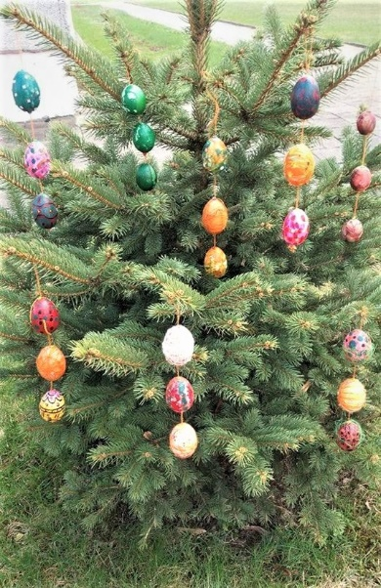

DARBELIAI
- „VAINIKĖLIS“ Tavęs laukia nemažas darbelis. Matai kiek čia daug kiaušinių? Nuspalvink juos ir išsikirpk. Susidėliok rateliu ir suklijuok.
- „VELYKŲ MEDIS“ Jeigu atsispausdinsi ir nuspalvinsi šiuos margučius dar kartą, tai galėsi išsikirpti, suklijuoti po 2, į vidų įdedant siūlą, kad galėtum pakabinti ant į vazą pamerktos šakelės.
Jeigu neturi spausdintuvo, pats(-i) piešk, margink ir kirpk kiaušinukus. Jie bus dar gražesni.
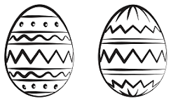

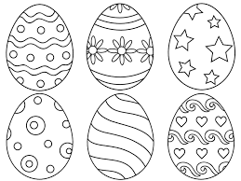
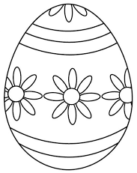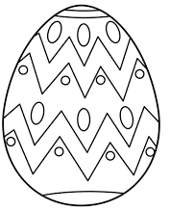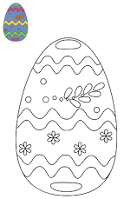

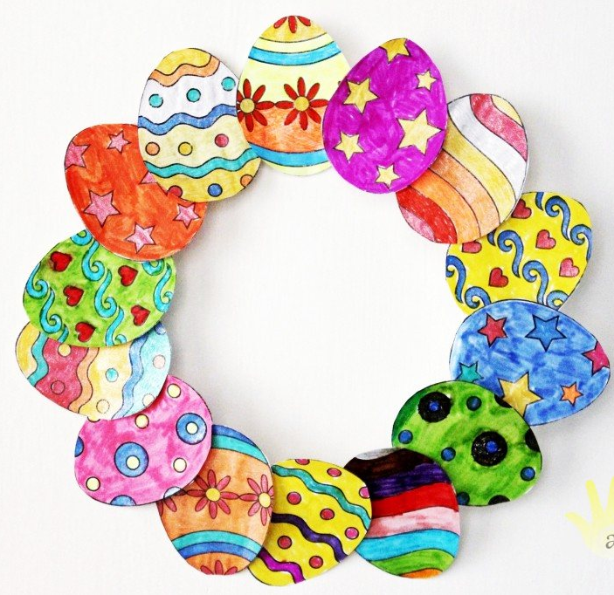

Gražių darbelių, smagių švenčių ir kietų margučių!
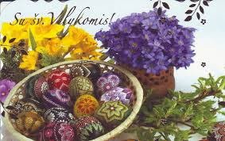

Parengė mokytoja metodininkė
Regina Dabužinskienė

